Екологічна безпека у сфері моніторингу атмосферного повітря формується як системна сукупність взаємопов’язаних складових, що включають: ідентифікацію небезпек і оцінку ризиків, проєктування програм моніторингу, вибір методів та інструментів вимірювання, забезпечення якості даних, оперативність отримання інформації, функціонування систем раннього попередження та інформування населення, а також реалізацію ефективних управлінських рішень. Основними узагальненими критеріями, що визначають результативність цієї системи, є якість вимірювань, оперативність отримання даних та інформаційна повнота, зокрема наявність даних не лише про масову концентрацію фракції PM₁₀, але й про її токсичний склад.
Аналіз діючої системи моніторингу атмосферного повітря в Україні свідчить, що зазначені критерії реалізуються неповною мірою. Відповідно до постанови Кабінету Міністрів України від 14 серпня 2019 р. № 827 «Деякі питання здійснення державного моніторингу в галузі охорони атмосферного повітря» передбачено необхідність контролю концентрацій PM₁₀ та визначення токсичних компонентів у складі твердих часток, зокрема важких металів [1]. Водночас на практиці у гідрометеорологічних спостереженнях переважає застосування гравіметричного методу відбору загального пилу (TSP) з подальшим лабораторним аналізом, у рамках якого визначення вмісту металів здійснюється у складі TSP, що не забезпечує коректної прив’язки цих концентрацій до фракції PM₁₀. Таким чином, існує протиріччя між нормативно встановленою необхідністю контролю дрібнодисперсних фракцій PM₁₀ та їх токсичного складу і фактичною практикою моніторингу, яка орієнтована на вимірювання загального пилу (TSP) без виділення фракції PM₁₀. Вказане протиріччя визначає необхідність розроблення нових підходів до забезпечення одночасно високої якості та оперативності вимірювань.
Додатково, існуюча система характеризується низькою оперативністю отримання результатів. Відбір проб атмосферного повітря на стаціонарних постах гідрометеорологічної служби України для формування відомостей про стан забруднення атмосфери (ТЗА) фактично здійснюється відповідно до програм спостережень, установлених керівним документом РД 52.04.186-89 «Руководство по контролю загрязнения атмосферы» [2] Зазначений документ не має статусу чинного нормативно-правового акта України, однак продовжує використовуватися у практиці спостережень. Згідно з цим документом, передбачено декілька програм спостережень, які визначають періодичність відбору проб: повна програма - 4 рази на добу (1, 7, 13, 19 год), неповна - 3 рази на добу (7, 13, 19 год), скорочена - 2 рази на добу (7 і 13 год). Таким чином, режим відбору проб у діапазоні 2-4 рази на добу є базовим підходом для отримання первинних даних, на основі яких формуються офіційні відомості ТЗА. З урахуванням необхідності подальшого лабораторного аналізу відібраних проб, процес отримання достовірних результатів вимірювань супроводжується значною часовою затримкою відносно моменту фактичного виникнення забруднення.
Це означає, що навіть за наявності достатньої точності вимірювань система не забезпечує своєчасного виявлення небезпечних епізодів забруднення, що обмежує ефективність функціонування систем раннього попередження та знижує результативність управлінських рішень.
У цих умовах альтернативним напрямом розвитку системи моніторингу є впровадження індикативних автоматизованих постів. В Україні вже сформовано значний сегмент таких постів (зокрема типу ENVEA Cairnet, кількість яких перевищує 30 одиниць), причому відповідно до затверджених програм моніторингу для зон і агломерацій передбачається подальше розширення цієї мережі. [3] Такі системи забезпечують безперервне вимірювання концентрацій PM₁₀ з високою часовою роздільною здатністю (до 15 хвилин), що суттєво підвищує оперативність отримання даних, при цьому їх точність регламентується вимогами до якості даних для індикативних вимірювань, визначеними Постановою Кабінету Міністрів України від 14 серпня 2019 р. № 827, відповідно до якої індикативні вимірювання допускаються за умови дотримання менш суворих, порівняно з референтними, критеріїв якості.
Зазначені системи мають підтверджений метрологічний статус в Україні: Індикативні автоматизовані станції моніторингу атмосферного повітря типу ENVEA Cairnet внесені до державного реєстру типів засобів вимірювальної техніки та мають сертифікат перевірки типу № UA.TR.001 11-22 Rev.3, виданий відповідно до вимог Технічного регламенту законодавчо регульованих засобів вимірювальної техніки. [4] Наявність такого сертифіката підтверджує, що зазначений засіб вимірювальної техніки пройшов процедуру оцінки відповідності, відповідає встановленим метрологічним вимогам та може застосовуватись у сфері законодавчо регульованих вимірювань.
У зв’язку з цим, науково обґрунтованим напрямом підвищення екологічної безпеки є інтеграція індикативних та референтних вимірювань на основі програмно-алгоритмічних методів, зокрема із застосуванням машинного навчання, процедур калібрування, корекції систематичних похибок та валідації даних, з метою наблизити якість індикативних вимірювань до рівня референтних при збереженні їх високої оперативності.
Зазначений підхід забезпечує принципово новий рівень функціонування системи моніторингу, оскільки дозволяє отримувати достовірні дані про концентрації PM₁₀ з часовою роздільною здатністю до 15 хвилин, що створює можливість оперативної оцінки не лише масової концентрації часток, але й їх потенційно токсичного складу, включаючи важкі метали, які визначають рівень екологічного ризику.
Таким чином, інтеграція критеріїв якості, оперативності та інформаційної повноти в єдину систему моніторингу забезпечує підвищення ефективності всіх складових екологічної безпеки - від ідентифікації ризиків до прийняття управлінських рішень - і дозволяє перейти від управління, що базується на аналізі вже зафіксованих рівнів забруднення, до управління, яке забезпечує своєчасне виявлення загроз, оперативне реагування та мінімізацію негативного впливу забруднення на довкілля.
Виявлене протиріччя між нормативною необхідністю контролю дрібнодисперсної фракції PM₁₀ та фактичною орієнтацією існуючої системи спостережень переважно на показник загального пилу (TSP) обумовлює доцільність переходу до етапу визначення їх кількісного співвідношення.
Такий підхід є методично обґрунтованим, оскільки за відсутності систематичних референтних рядів спостережень за PM₁₀ історично накопичені дані щодо TSP можуть бути використані для оцінки концентрацій дрібнодисперсної фракції лише за умови наявності науково обґрунтованого коефіцієнта перерахунку.
У зв’язку з цим після формулювання загальної проблематики моніторингу доцільним є перехід до аналізу результатів наукових досліджень, у яких концентрації PM₁₀ і TSP визначалися одночасно, що дозволяє встановити емпіричні залежності між цими показниками.
Метою такого аналізу є визначення характерних значень співвідношення PM₁₀/TSP, притаманних для територій із високим рівнем техногенного навантаження, зокрема важко індустріалізованих міст гірничодобувного та металургійного профілю.
Отримані результати створюють науково обґрунтовану основу для вибору коефіцієнта перерахунку концентрацій TSP у PM₁₀ для умов таких міст та подальшого порівняння з результатами власних експериментальних досліджень.
Проведений огляд закордонних наукових робіт показує, що співвідношення PM₁₀/TSP не є сталою величиною і суттєво залежить від типу джерел викидів, структури аерозолю, просторових умов спостережень та рівня індустріального навантаження. У менш індустріалізованих або змішаних міських умовах наводяться значення близько 0,44-0,60, зокрема для Канади, Мехіко та частини досліджень у Тегерані. Водночас у важко індустріалізованих містах та промислових зонах діапазон зміщується вгору і зазвичай становить приблизно 0,60-0,80: саме такі величини наведено для Чунціна, Елефсиса, Асропіргоса, окремих урбанізованих ділянок Швейцарії та інших подібних територій. Отже, сам по собі міжнародний досвід свідчить не про існування єдиного універсального коефіцієнта, а про необхідність його вибору з урахуванням специфіки джерелоутворення пилу та характеру промислового середовища.

Таблиця результатів аналізу
№ | Назва роботи | Місто, країна | Співвідношення PM₁₀ /TSP | Коментар (з висновками)
1 | Kermani et al. (2003) “Chemical Composition…”[5] | Тегеран, Іран | ~0.48 (PM₁₀ /TSP) | У дослідженні в Тегерані середнє PM₁₀ склало 48 % від TSP[5].
2 | Leili et al. (2008) “Assessment of Particles…”[6] | Тегеран, Іран | ~0.60 (PM₁₀ /TSP) | У центральному Тегерані середня TSP ≈151 µg/м³, PM₁₀ ≈90 µg/м³ (PM₁₀ ≈60 %TSP)[6].
3 | Cicero-Fernández et al. (1993) “TSP, PM₁₀ …Mexico City”[7] | Мехіко, Мексика | ≈0.495 (PM₁₀ /TSP) | Середнє PM₁₀ /TSP ≈0.495 (діапазон 0.104-0.914) в мегаполісі Мехіко[7].
4 | Brook et al. (1997) “Urban-to-Rural Concentration…”[8] | Середня по Канаді (декілька сайтів) | ≈0.44 (PM₁₀ /TSP) | За даними Канади, в середньому PM₁₀ становить 44 % від TSP[8].
5 | Saldarriaga et al. (2004) “Niveles de PST, PM₁₀ …”[9] | Долина Абурра (деякі мери Медельїна), Колумбія | 0.53-0.81 (PM₁₀ /PST) | В долині Абурра (Колумбія) питома доля PM₁₀ у TSP змінюється від 53% (північ) до 81% (південь)[9].
6 | Gui & Wang (2025) “Relationships Among Suspended Particulates… (Chongqing)”[10] | Чунцін, Китай | 0.60-0.80 (PM₁₀ /TSP) | У дослідженні в Чунціні вміст PM₁₀ становив 60-80 % від TSP[10].
7 | Chan & Kwok (2001) цит. за Tantadprasert et al. (2011)[11] | Гонконг, КНР | ≈0.64 (PM₁₀ /TSP) | Для Гонконгу у міській зоні PM₁₀ ≈64%TSP[11].
8 | Karar et al. (2006) цит. за Tantadprasert et al. (2011)[12] | Калькутта, Індія | ≈0.52-0.54 (PM₁₀ /TSP) | У Калькутті доля PM₁₀ становить ≈52-54%TSP[12].
9 | Rojano et al. (2013) “Levels of TSP, PM₁₀ …”[13] | Ріохача, Колумбія | 0.50-0.68 (PM₁₀ /PST) | В Ріохачі (Колумбія) відношення PM₁₀ /PST коливалось від 0,50 до 0,68[13].
10 | Monn et al. (1995) “PM₁₀ and TSP in Switzerland”[14] | Швейцарія (міські/сільські мережі) | 0.60-0.75(PM₁₀ /TSP) | В дослідженні в Швейцарії PM₁₀ /TSP=0.6-0.75 (найвищі значення у забруднених урбаністичних зонах)[14].
11 | Razos & Christides (2010) (цит. за) Tasić et al. (2017)[15] | Асропіргос (Афіни), Греція | ≈0.80 (PM₁₀ /TSP) | В індустріальній зоні Асропіргос (Греція) фракція PM₁₀ становить ~80%TSP[15].
12 | Razos & Christides (2010) (цит. за) Tasić et al. (2017)[16] | Елефсис (Аттика), Греція | ≈0.70 (PM₁₀ /TSP) | Біля важких металургійних підприємств Елефсиса (Греція) середній PM₁₀ /TSP ≈0.70[16].
13 | Tantadprasert et al. (2011) “Ambient TSP and PM₁₀ … (Bangkok parks)”[17] | Бангкок, Таїланд (парки) | 0.42-0.69 (PM₁₀ /TSP) | На міських парках Бангкоку PM₁₀ /TSP виявлявся у діапазоні 0,42-0,69 залежно від місця та сезону[17].
14 | Liu et al. (2014) “Seasonal Variation… (Beijing roadside)”[18] | Пекін, Китай | ≈0.68(PM₁₀ /TSP) | Дорожній пункт спостереження у Пекіні (2009-2010) за рік дав середнє PM₁₀ ≈187 µg/м³, TSP≈276 µg/м³ (PM₁₀ ≈68%TSP)[18].
15 | Kermani et al. (2021) “Investigation of TSP, PM₁₀ … (Tehran metro)”[19] | Тегеран (метро), Іран | 0.55-0.65(PM₁₀ /TSP) | У тунелях метро Тегерану PM₁₀ становив 55-65%TSP[19].
Зібрані дані показують, що у містах із сильною індустріалізацією (металургія, гірничодобувна промисловість) фракція PM₁₀ складає, як правило, 60-80% від загального пилу TSP. Наприклад, в індустріальній зоні Чунціна PM₁₀ ≈60-80 %TSP[10], в Асропіргосі (Афіни) - ≈80 %[15], у Елефсисі - ≈70 %[16]. У менш промислових умовах (змішане чи транспортне забруднення) доля PM₁₀ часто ближча до 50-60 %[5][6]. Таким чином, для важких металургійно-рудникових центрів) найбільш правдоподібним вважається PM₁₀ /TSP ≈ 0.7. Цей коефіцієнт укладається в інтервал значень із джерел[10][15][16] і є рекомендаційним для перерахунку історичних даних TSP у еквівалент PM₁₀ з точки зору закордонних досліджень
Разом із тим аналіз українських джерел показав істотно обмежену доказову базу, однак саме ці дані мають особливу цінність для обґрунтування локальних залежностей. У доступних вітчизняних матеріалах виявлено лише поодинокі роботи, у яких одночасно використовуються показники PM₁₀ та TSP (НДЗС). Зокрема, за даними досліджень проведеними в Державній установі «Інститут громадського здоров’я імені О. М. Марзєєва Національної академії медичних наук України» (автореферату Т. П. Маремухи) для зони впливу Трипільської ТЕС, наведені окремі значення концентрацій загального пилу (НДЗС) та PM₁₀, на основі яких опосередковано розраховано співвідношення PM₁₀/TSP: близько 0,035 у неопалювальний період та 0,049 в опалювальний період [21].
Отримані значення є істотно нижчими за типові значення, характерні для урбанізованих і техногенно навантажених територій за міжнародними даними (приблизно 0,4-0,6), що свідчить про значну варіабельність цього показника навіть у межах однієї країни. Така різниця має принципове значення, оскільки демонструє, що співвідношення PM₁₀/TSP визначається не формальною належністю території до промислових, а передусім природою пилового навантаження, гранулометричним складом аерозолю та специфікою виробничих процесів. Саме тому використання узагальнених коефіцієнтів без урахування локальних умов є методично необґрунтованим.
Наведені результати свідчать про суттєву варіабельність співвідношення PM₁₀/TSP та його залежність від локальних умов формування пилового навантаження. Обмеженість наявних вітчизняних даних, а також відсутність репрезентативних парних вимірювань PM₁₀ і TSP для промислових центрів України не дозволяють обґрунтовано застосовувати жоден із існуючих коефіцієнтів без додаткової перевірки.
У зв’язку з цим виникає об’єктивна необхідність проведення власних експериментальних досліджень, спрямованих на встановлення емпіричного співвідношення між концентраціями PM₁₀ та TSP безпосередньо для умов досліджуваної території. Такі дослідження повинні базуватися на колокованих вимірюваннях із використанням референтних та індикативних методів, що забезпечить можливість отримання статистично обґрунтованого коефіцієнта перерахунку та підвищить достовірність подальших оцінок якості атмосферного повітря.
Отримані в результаті власних вимірювань дані дозволять не лише уточнити характер співвідношення PM₁₀/TSP, але й виконати порівняльний аналіз із результатами міжнародних і вітчизняних досліджень, що є необхідною умовою наукового обґрунтування запропонованого підходу.
Обґрунтування вибору місця для колокованих вимірювань PM₁₀ та TSP
Результати аналізу просторової структури мережі постів гідрометеорологічного моніторингу та індикативних станцій свідчать, що оптимальним об’єктом для проведення колокованих вимірювань є місто Кривий Ріг. Такий вибір зумовлений наявністю сформованої та взаємодоповнюючої системи спостережень, яка включає як референсні пости гідромету, так і індикативні станції, що підтверджується офіційними даними екологічної служби міста (табл. 1, табл. 2).
У програмах державного моніторингу атмосфери для агломерації «Кривий Ріг» (документ, затверджений рішенням міської ради) наведені адреси і точні географічні координати постів спостереження за повітряним середовищем. Відповідно до цього документу:
Таблиця1
№ поста | Координатний номер (з вашого скану) | Коротка адреса | Географічні координати (WGS 84, використовуються у Google Maps) | Підтвердження
1 | 926 | вул. Каховська 38 (Металургійний район) | 47.884897740741415 N, 33.36177322186807 E | у таблиці програми зазначено, що пост ПСЗ № 1 розташований за адресою «м. Кривий Ріг, вул. Каховська, 38» з координатами 47.884897740741415 N та 33.36177322186807 E.
2 | 1225 | вул. Степана Тільги 20 (Металургійний район) | 47.897336252647 N, 33.40420006645287 E | у тій же таблиці для поста ПСЗ № 2 вказано адресу «м. Кривий Ріг, вул. Степана Тільги, 20» і координати 47.897336252647 N, 33.40420006645287 E.
3 | 724 | пл. Визволення (прибережна смуга річки Саксагань, Центрально-Міський район) | 47.9087529075812 N, 33.338844587996014 E | документ містить запис, що ПСЗ № 3 розташований на «пл. Визволення» і має координати 47.9087529075812 N, 33.338844587996014 E.
6 | 931 | вул. Груні Романової 6 б (Інгулецький район) | 47.83966759755616 N, 33.35425163828517 E | для ПСЗ № 6 вказано адресу «вул. Груні Романової, 6 б» із координатами 47.83966759755616 N, 33.35425163828517 E.
7 | 1324 | вул. Героїв АТО 92 (Центрально-Міський район) | 47.904163144046963 N, 33.42340372240847 E | документ повідомляє, що ПСЗ № 7 розташований на «вул. Героїв АТО, 92» та має координати 47.904163144046963 N, 33.42340372240847 E.

Карта розміщення постів
Координати взято з офіційної програми моніторингу (див. таблицю вище). На діаграмі вісь X відповідає довготі (E), а вісь Y -широті (N). Кожний маркер підписано номером поста і координатами.

Пояснення розташування
Пости гідрометеорологічного моніторингу розподілені по місту так, щоб охопити різні райони:
- Пост № 1 (вул. Каховська 38) -знаходиться у Металургійному районі, неподалік від центру міста; це історичний пост, що діє з 1966 року.
- Пост № 2 (вул. Степана Тільги 20) -теж у Металургійному районі, але трохи східніше; його координати показують розміщення поблизу житлового масиву на правому березі річки Інгулець.
- Пост № 3 (пл. Визволення) -розміщений у прибережній смузі річки Саксагань у центральній частині міста, що дозволяє контролювати якість повітря в історичному центрі.
- Пост № 6 (вул. Груні Романової 6 б) -знаходиться на півдні в Інгулецькому районі; цей пост був перенесений сюди у 2009 році та контролює повітря у промисловій частині міста.
- Пост № 7 (вул. Героїв АТО 92) -розташований у північно-східній частині центральної частини, поблизу проспекту Поштовий; він відкритий у 2000 році для контролю в зоні житлової забудови.
Розміщення індикативних постів Cairnet компанії ENVEA
Таблиця2
Назва поста спостереження в хмарі CairCload останні 4 цифри | Назва поста спостереження в хмарі (управління екології) | Кординати розміщення
post893 | pan2 | 47.90495; 33.33708
post906 | раn3 | 47.88881; 33.38707
post939 | pan5 | 47.91167; 33.42334
post940 | pan6 | 47.90149; 33.38531
Огляд референсних та індикативних постів
Мережа референсних постів гідрометеорологічної служби у місті Кривий Ріг включає декілька стаціонарних пунктів спостереження, просторово розподілених таким чином, щоб охопити основні функціональні зони міста. У центральній частині міста, на площі Визволення, розташований пост №3, який забезпечує контроль якості атмосферного повітря в умовах щільної міської забудови та в зоні впливу прибережної території річки Саксагань .
Пост №6 розміщений у південній частині міста (Інгулецький район) і орієнтований на оцінку впливу промислових джерел викидів на стан атмосферного повітря .
Пост №7 знаходиться у житловому секторі (вул. Героїв АТО) та призначений для контролю якості повітря в умовах житлової забудови ..
Індикативна мережа складається зі станцій ENVEACairnet, які вимірюють PM₁₀ з часовою роздільною здатністю 15 хв. У межах центральної частини Кривого Рогу працює кілька таких постів: пост 893/«pan2» (47.90495 N, 33.33708E), пост 906/«pan3», пост 939/«pan5» та пост 940/«pan6». Вони дозволяють оцінювати динаміку PM₁₀ з високою частотою, однак не забезпечують безпосередньої можливості обчислення PM₁₀/TSP без референсних даних. Рис1.
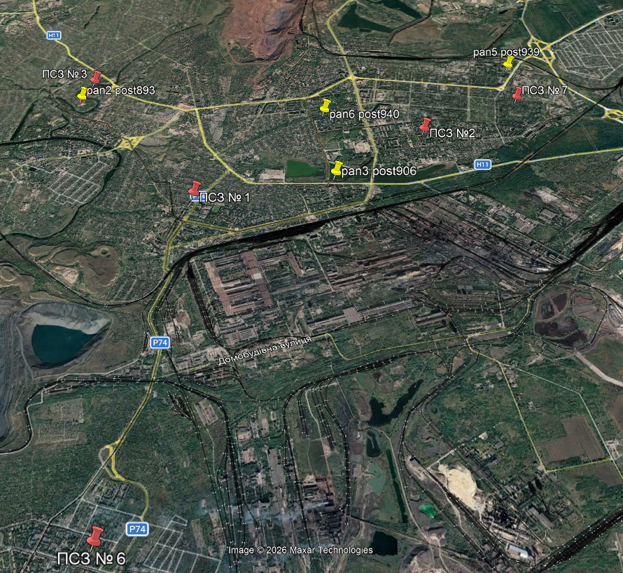

. Рис1
Критерії вибору місця для колокованих вимірювань
Для вибору місця колокованих вимірювань необхідно врахувати:
- репрезентативність локації для промислового профілю міста;
- наявність поруч індикативної станції для одночасних вимірювань PM₁₀;
- зручність доступу та інфраструктуру для встановлення обладнання;
- можливість контролю впливу промислових викидів та транспортних потоків.
Вибір постів
Аналіз відстаней між референсними постами та індикативними станціями засвідчив, що пост №3 на площі Визволення має найближчу індикативну станцію Cairnet - пост 893/«pan2». Відстань між ними становить приблизно 0,4 км, що дозволяє вважати умови спостережень однаковими. Пост №7 також має відносно близьку індикативну станцію (пост 939/«pan5») на відстані близько 0,8 км. Пост №6, розташований у південній промисловій зоні, не має поряд індикативних станцій, тому його використання для колокованих вимірювань вимагало б додаткового встановлення або перенесення індикативної станції.
Обґрунтування вибору поста №3 (площа Визволення)
Пост №3 поєднує у собі усі необхідні умови: він розташований у центральній частині міста та відображає вплив металургійних і гірничодобувних підприємств, а також транспортних потоків. Наявність поряд індикативної станції Cairnet (post 893/«pan2»), що вимірює PM₁₀ з високою часовою роздільністю, забезпечує можливість проведення одночасних вимірювань та розрахунку локального коефіцієнта PM₁₀/TSP. Локація зручна для доступу та оснащення необхідним обладнанням. Пост №7 може слугувати додатковою точкою для перевірки, але він представляє житлову зону, тоді як основний інтерес полягає у промисловому впливі. Пост №6 хоча й відповідає промисловому профілю, не має поруч індикативних станцій, що ускладнює реалізацію колокованих вимірювань.

Висновки
Вибір поста №3 (площа Визволення) для колокованих вимірювань PM₁₀ та TSP є оптимальним. Він гарантує репрезентативність промислового навантаження, наявність поруч індикативної станції, зручність розміщення обладнання та можливість отримання достовірних даних. Проведення таких вимірювань дозволить визначити локально обґрунтований коефіцієнт PM₁₀/TSP для Кривого Рогу та забезпечити виконання нормативних вимог щодо контролю дрібнодисперсних часток і токсичних компонентів.

ОБРОБКА ТА ВАЛІДАЦІЯ РЕФЕРЕНТНИХ ДАНИХ ДЛЯ КАЛІБРУВАННЯ ІНДИКАТИВНИХ ВИМІРЮВАНЬ PM₁₀
Метою даного етапу дослідження є формування достовірного, репрезентативного та методично узгодженого набору даних, придатного для подальшого моделювання та калібрування індикативних вимірювань концентрацій дрібнодисперсних частинок PM₁₀. Основним завданням є забезпечення порівнянності референтних та індикативних даних відповідно до вимог чинної нормативної бази України та Європейського Союзу.
Відповідно до Постанови Кабінету Міністрів України №827 «Про затвердження Порядку здійснення державного моніторингу в галузі охорони атмосферного повітря» [22] передбачено використання як референтних, так і індикативних методів вимірювання за умови дотримання встановлених критеріїв якості даних. Аналогічні підходи визначені Директивою 2008/50/EC Європейського Парламенту та Ради [23], яка встановлює вимоги до точності, невизначеності та репрезентативності вимірювань (Data Quality Objectives, DQO).
Джерелами референтних даних виступили результати спостережень за концентраціями загального пилу (TSP), отримані з поста №3 мережі Державної гідрометеорологічної служби у м. Кривий Ріг. Дані сформовані у вигляді таблиць ТЗА (таблиць забруднення атмосфери), які складаються лабораторією спостереження за забрудненням атмосферного повітря (ЛСЗА). Наявність офіційних підписів та печаток на первинних документах підтверджує їх метрологічну простежуваність і достовірність
Індикативні дані концентрацій PM₁₀ отримані з мережі автоматичних станцій ENVEA Cairnet (пост 893/pan2) через хмарний сервіс CairCloud, що забезпечує безперервні вимірювання з часовою роздільною здатністю 15 хвилин
На першому етапі було виконано цифровізацію та первинну верифікацію даних ТЗА. Усі значення концентрацій TSP, а також супутні метеорологічні параметри були перенесені у структурований електронний формат із подвійним контролем коректності. Далі здійснено перевірку повноти даних: до аналізу включалися лише ті дні, для яких наявні 2-4 стандартні вимірювання (01:00, 07:00, 13:00, 19:00)
Ключовим етапом є синхронізація часових рядів. Із масиву 15-хвилинних індикативних вимірювань PM₁₀ було сформовано вибірку значень, що відповідають часовим відміткам референтних спостережень. Це дозволило сформувати узгоджений масив даних, у якому кожному референтному значенню TSP відповідає індикативне значення PM₁₀.
Наступним етапом було виконано контроль якості даних. Відповідно до підходів DQO та практики обробки даних ENVEA, у вибірку включалися лише значення з валідними кодами якості (QC = A). Дані з кодами B та C, що свідчать про можливі похибки або технічні збої, виключалися з аналізу. Такий підхід забезпечує підвищення достовірності та статистичної надійності результатів
Додатково виконано послідовну місячну валідацію. Дані кожного місяця аналізувалися окремо на предмет пропусків, аномалій та статистичних відхилень. У разі виявлення невідповідностей проводилася повторна перевірка за первинними документами ТЗА. Після завершення перевірок усі місячні набори були об’єднані у єдиний масив даних, що містить понад 400 повних пар значень TSP та PM₁₀. Фрагмент масиву наведений у таблиці 3

Таблиця3
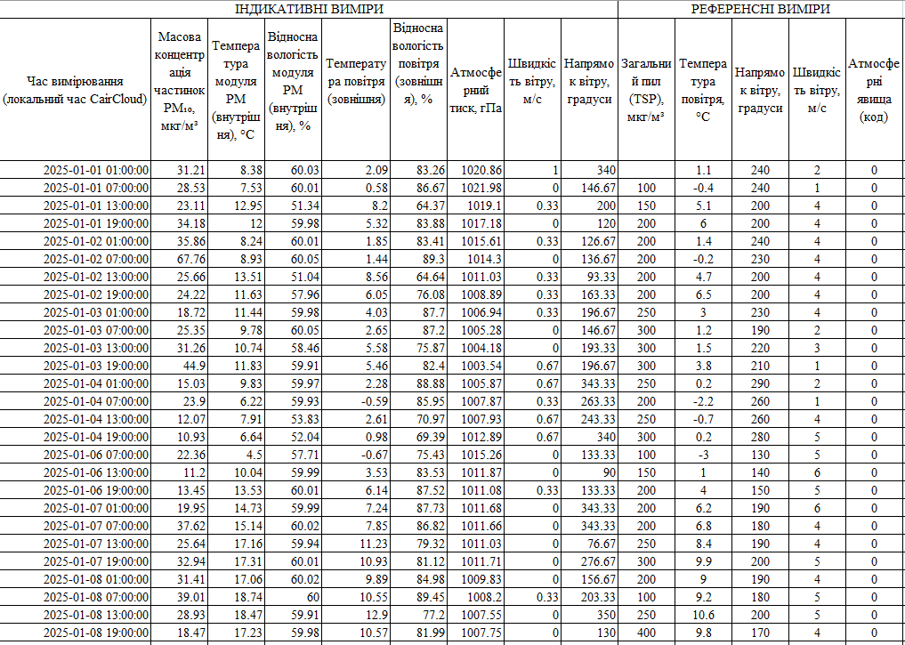
Для підвищення якості моделювання сформовано розширений набір ознак. До нього включено метеорологічні параметри (температура, атмосферний тиск, швидкість та напрямок вітру), часові характеристики (місяць, тип дня, час доби), а також індикатори антропогенного навантаження.
Перелік всіх ознак наведено в таблиці 4.
Таблиця 4
№п/п | Назва ознаки | Короткий опис ознаки | Примітка
3 | Атмосферний тиск (P) | Баричний стан атмосфери, що характеризує синоптичні умови (циклон/антициклон). | Безперервна змінна (гПа або мм рт. ст.). Високий тиск часто пов'язаний зі стійкими антициклонами і накопиченням пилу.
4 | Швидкість вітру (DW) | Інтенсивність переміщення повітряних мас, що визначає ефективність розсіювання домішок. | м/с. Збільшення швидкості вітру сприяє вентиляції атмосфери та зменшенню PM10.
5 | Температура попереднього інтервалу | Інерційний ефект атмосфери | °C попереднє значення
6 | Напрямок вітру (SW) | Визначає напрям переносу повітряних мас і можливе надходження пилу від локальних джерел. | 0-360°. Різні сектори можуть відповідати різним джерелам забруднення.
7 | Вологість попереднього інтервалу | Враховує часову залежність параметрів | % за попередній інтервал
8 | Швидкість вітру попереднього інтервалу | Показує інерцію процесів розсіювання | м/с за попередній інтервал
9 | Тип дня (робочий/вихідний) | Категоріальна змінна, що характеризує рівень антропогенного навантаження у різні дні тижня. | Бінарна змінна: 0 -робочий день, 1 -вихідний. У вихідні зазвичай нижча транспортна активність.
10 | Інтенсивність викидів | Умовний індекс антропогенного навантаження, що відображає добову активність джерел викидів. | Коефіцієнти: ніч = 1.00, ранок = 1.75, день = 1.55, вечір = 2.15.
11 | Час доби -ранок | Категоріальна змінна для періоду ранку. | 06:00-12:00. Використовується для опису добового циклу концентрацій.
12 | Час доби -день | Категоріальна змінна для денного періоду. | 12:00-18:00. Денне прогрівання атмосфери сприяє перемішуванню повітря.
13 | Час доби -вечір | Категоріальна змінна для вечірнього періоду. | 18:00-24:00. Часто спостерігається підвищення PM10 через транспорт і активність міста.
14 | Місяць | Враховує сезонні зміни метеоумов | 1-12
15 | Коєфіцієнт між PM10 і TSP | Сспівідношення між референсними і індикативними даними
16 | Опалювальний/неопалювальний сезон | Категоріальна змінна що характеризує додаткові викиди
Сформований набір даних було використано для побудови моделі машинного навчання Random Forest. [24]., [25]. Модель призначена для встановлення функціональної залежності між референтними значеннями TSP та індикативними вимірюваннями PM₁₀, а також для калібрування індикативних даних з метою наближення їх до референтного рівня
Таким чином, у результаті виконаних робіт забезпечено формування науково обґрунтованої бази даних, що відповідає вимогам КМУ №827 та Директиви 2008/50/EC, і створено основу для підвищення точності індикативного моніторингу атмосферного повітря.
Обґрунтування коефіцієнта перерахунку TSP/PM₁₀ для м. Кривий Ріг
на підставі власних колокованих вимірювань і порівняння з вітчизняними та зарубіжними дослідженнями

1. Вихідні дані та схема розрахунку коефіцієнта PM₁₀/TSP
Для визначення емпіричного співвідношення між концентраціями загального пилу (TSP) та дрібнодисперсної фракції PM₁₀ було використано масив даних, сформований на підставі колокованих вимірювань на посту № 3 гідрометеорологічної служби та найближчій індикативній станції ENVEA Cairnet. Часові ряди були синхронізовані за локальним часом для моментів 01:00, 07:00, 13:00 і 19:00, тобто для тих часових відміток, на які припадають спостереження гідрометеорологічної служби. До аналізу включалися лише ті записи, для яких одночасно були наявні значення PM₁₀ та TSP і для яких індикативний вимір мав валідний код якості QC=A.
Коефіцієнт для кожного окремого синхронізованого інтервалу обчислювався за елементарною формулою: kᵢ = PM₁₀ᵢ / TSPᵢ. Наприклад, для запису 2025-01-01 07:00 при PM₁₀ = 28,53 мкг/м³ і TSP = 100 мкг/м³ коефіцієнт дорівнює 28,53/100 = 0,2853; для запису 2025-01-01 13:00 при PM₁₀ = 23,11 мкг/м³ і TSP = 150 мкг/м³ одержуємо 23,11/150 = 0,1541. Надалі для кожного сезону обчислювалися середнє арифметичне, медіана, стандартне відхилення, мінімальне та максимальне значення, а також додатково розраховувалося усічене середнє (trimmed mean) за 5–95 перцентилями. Такий підхід дає змогу оцінити не лише центральну тенденцію, але й стійкість коефіцієнта до викидів.

1.1. Обсяг і структура вибірки
Усього у файлі наявно 896 синхронізованих часових записів за 2025 рік. Із них коректно обчислений коефіцієнт PM₁₀/TSP для 789 інтервалів, що відповідає 260 календарним добам із наявними парними значеннями. У опалювальний період (листопад–березень) увійшло 323 інтервали (93 діб), у неопалювальний (квітень–жовтень) — 466 інтервалів (167 діб). Відсутність коефіцієнта для решти 107 записів зумовлена відсутністю одного з парних значень або технічною неповнотою даних.

2. Результати власних розрахунків для Кривого Рогу
Період | n, інтервалів | Середнє | Медіана | Усічене середнє  (5–95%) | Ст. відхил. | Мін–макс | Випадки PM₁₀>TSP
Опалювальний | 323 | 0.261 | 0.176 | 0.220 | 0.276 | 0.018–2.000 | 10
Неопалювальний | 466 | 0.072 | 0.050 | 0.062 | 0.070 | 0.001–0.456 | 0
Річний масив | 789 | 0.149 | 0.077 | 0.119 | 0.206 | 0.001–2.000 | 10
Як видно з таблиці, сезонний ефект є дуже вираженим. Якщо використовувати просте середнє арифметичне по всіх валідних інтервалах, то для опалювального періоду маємо коефіцієнт 0.261, а для неопалювального - лише 0.072. Отже, середній коефіцієнт у холодний сезон в 3.6 раза вищий, ніж у теплий. Це означає, що в Кривому Розі структура пилового навантаження суттєво змінюється за сезонами: узимку частка дрібнодисперсної фракції вищa, а в теплий період загальний пил значною мірою формується грубими фракціями.
Водночас для опалювального сезону зафіксовано 10 інтервалів, у яких формально отримано PM₁₀>TSP. Фізично для ідеально колокованих і метрологічно еквівалентних вимірювань це малоймовірно, оскільки PM₁₀ є частиною TSP. Такі випадки, як правило, пояснюються різницею між референтним і індикативним методами, часовою неідентичністю відбору проб, впливом вологості та особливостями індикативного сенсора. Саме тому для вибору робочого коефіцієнта доцільно враховувати не лише «сире» середнє, а й більш стійкі оцінки - медіану (0.176) та усічене середнє (0.220) для опалювального сезону.

2.1. Методологія дослідження
Дослідження базується на колокованих вимірюваннях: референтного методу (TSP) та індикативного (PM₁₀). Аналіз виконано з урахуванням сезонної стратифікації та перевірки якості даних.
Для оцінки частки дрібнодисперсної фракції PM₁₀ у складі загального пилу TSP використовувався безрозмірний коефіцієнт:
K_i = PM10i / TSP_i (1)
де:
Ki - коефіцієнт PM₁₀/TSP для i-го синхронізованого інтервалу;
PM10_i - концентрація дрібнодисперсної фракції PM₁₀ у i-му інтервалі, мкг/м³;
TSPi - концентрація загального пилу (Total Suspended Particles) у тому самому інтервалі, мкг/м³.
Фізичний зміст коефіцієнта K_i полягає в тому, що він показує, яка частка загальної маси пилу припадає на фракцію PM₁₀. Наприклад, значення 0,20 означає, що приблизно 20 % маси TSP становлять частинки розміром до 10 мкм.

Приклад 1. Розрахунок для окремого інтервалу

За даними синхронізованих вимірювань для 2025-01-01 07:00:

PM₁₀ = 28,53 мкг/м³; TSP = 100 мкг/м³.

Тоді:

K_1 = 28,53 / 100 = 0,2853

Отже, у цей момент частка PM₁₀ у складі загального пилу становила 28,53 %.
Середнє арифметичне коефіцієнта
Для узагальнення значень за сезон або за весь період використовується середнє арифметичне:
K̄ = (1 / n) * Σ(K_i) (2)
де:
K̄ - середній коефіцієнт PM₁₀/TSP;
n - кількість валідних синхронізованих інтервалів;
K_i - коефіцієнт для кожного окремого інтервалу.
Фізичний зміст величини K̄: це середня частка PM₁₀ у складі TSP за вибраний період спостережень.
Спрощений числовий приклад
Нехай для трьох інтервалів одержано:
K_1 = 0,2853; K_2 = 0,1541; K_3 = 0,2100
Тоді:
K̄ = (0,2853 + 0,1541 + 0,2100) / 3 = 0,6494 / 3 = 0,2165
Отже, середня частка PM₁₀ у складі TSP для цієї малої вибірки становить 0,2165, або 21,65 %.

Медіана
Для зменшення впливу аномально великих або малих значень використовується медіана.
Med(K) = центральне значення впорядкованого ряду K_i (3)
Якщо кількість значень парна, медіана дорівнює середньому арифметичному двох центральних значень.
Фізичний зміст медіани: це типове центральне значення коефіцієнта, яке менше залежить від викидів, ніж звичайне середнє.

Приклад
Нехай маємо впорядкований ряд:
0,05; 0,08; 0,15; 0,18; 0,22
Тоді:
Med(K) = 0,15
Якщо ряд такий:
0,05; 0,08; 0,15; 0,18; 0,22; 0,40
Тоді:
Med(K) = (0,15 + 0,18) / 2 = 0,165

Стандартне відхилення
Для оцінки розкиду коефіцієнтів відносно середнього використовувалося стандартне відхилення:
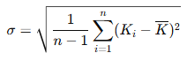 |  | (4)
де:
σ - стандартне відхилення;
K_i - окремі значення коефіцієнта;
K̄ - середнє арифметичне;
n - кількість спостережень.
Фізичний зміст величини σ: вона показує, наскільки сильно змінюється частка PM₁₀ у складі TSP від інтервалу до інтервалу. Чим більше значення σ, тим менш стабільний дисперсний склад пилу.

Спрощений приклад
Нехай: K_1 = 0,10; K_2 = 0,20; K_3 = 0,30
Тоді:
K̄ = (0,10 + 0,20 + 0,30) / 3 = 0,20
Обчислюємо квадрати відхилень:
(K_1 - K̄)² = (0,10 - 0,20)² = 0,01
(K_2 - K̄) ²= (0,20 - 0,20) ²= 0,00
(K_3 - K̄) ²= (0,30 - 0,20) ²= 0,01
Сума:
Σ(K_i - K̄) ²= 0,01 + 0,00 + 0,01 = 0,02
Тоді:
σ = √ (0,02 / (3 - 1)) = √ (0,01) = 0,10

Мінімальне та максимальне значення
(5)
K_min = min(K_i) K_max = max(K_i) (5)
Фізичний зміст:
K_min - найменша зафіксована частка PM₁₀ у складі TSP;
K_max - найбільша зафіксована частка PM₁₀ у складі TSP.
Ці показники потрібні для оцінки меж мінливості коефіцієнта.

Усічене середнє (trimmed mean, 5–95 %)
Для зменшення впливу викидів використовувалося усічене середнє:
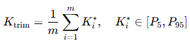 |  | (6)
Де
K_trim - усічене середнє;
K_i* - значення коефіцієнтів після вилучення нижніх 5 % та верхніх 5 %;
P5 - 5-й перцентиль;
P95 - 95-й перцентиль;
m - кількість значень, що залишилися після усікання.
Фізичний зміст: K_trim відображає стійке типове значення коефіцієнта, очищене від випадкових аномалій і крайніх значень.

Спрощений приклад
Нехай є ряд: 0,03; 0,05; 0,06; 0,07; 0,08; 0,09; 0,10; 0,11; 0,12; 0,50
Якщо крайні значення 0,03 та 0,50 вважаються викидами і вилучаються, тоді:
K_trim = (0,05 + 0,06 + 0,07 + 0,08 + 0,09 + 0,10 + 0,11 + 0,12) / 8
K_trim = 0,68 / 8 = 0,085

Пояснення різниці між коефіцієнтами 0,25 і 0,22
У розширеному тексті наведено узагальнені округлені коефіцієнти 0,25 для опалювального сезону та 0,07 для неопалювального як спрощені прикладні значення.
Водночас у детальному обґрунтуванні для опалювального сезону наведено: середнє 0,261, медіану 0,176 та усічене середнє 0,220; для неопалювального - середнє 0,072, медіану 0,050 та усічене середнє 0,062.
Фізично ця різниця означає таке:
- 0,25 і 0,07 - це зручні округлені значення для спрощених інженерних оцінок;
- 0,22 і 0,06 - це більш стійкі статистичні оцінки, які краще відображають типовий дисперсний склад пилу, оскільки менше залежать від аномальних відношень PM₁₀/TSP.
Тому для наукових розрахунків, аналізу даних і побудови моделей доцільно використовувати 0,22 для опалювального сезону та 0,06 для неопалювального. Для спрощених прикладних оцінок допустимо використовувати округлені значення 0,25 та 0,07. Це прямо узгоджується розгорнутим обґрунтуванням.

3. Порівняння з вітчизняними та зарубіжними дослідженнями
Для зіставлення з літературою було обрано одне вітчизняне дослідження і кілька міжнародних праць, де TSP та PM₁₀ вимірювалися одночасно або з тексту можна безпосередньо вивести їх співвідношення. Вітчизняним реперним джерелом є дослідження виконані, в Державній установі «Інститут громадського здоров’я імені О. М. Марзєєва Національної академії медичних наук України» для зони впливу Трипільської ТЕС [21] у якому наведено медіанні концентрації загального пилу та PM₁₀, що дає можливість обчислити опосередковане співвідношення PM₁₀/TSP. Для міжнародного порівняння використано роботи Brook et al. [26] (Канада), Leili et al. [27] (Тегеран) та Sivaramasundaram і Muthusubramanian (Tuticorin, Індія) [28].
Джерело | Локація | Коефіцієнт PM₁₀/TSP | Характер території | Коментар
Власні дані, опалювальний сезон | Кривий Ріг | 0.261 (середнє) | гірничо-металургійне місто | висока сезонна частка дрібної фракції
Власні дані, неопалювальний сезон | Кривий Ріг | 0.072 (середнє) | гірничо-металургійне місто | домінування грубого пилу
Маремуха, 2021 | Трипільська ТЕС | 0.049 (холодний), 0.035 (теплий) | теплоенергетичний об’єкт | коефіцієнт значно нижчий за Кривий Ріг
Brook et al., 1997 | Канада, мережа NAPS | 0.44 | міські та приміські локації | середнє по багатьох сайтах
Sivaramasundaram et al., 2010 | Tuticorin, Індія | 0.406 | промислова територія | ближче до грубопилового сценарію
Leili et al., 2008 | Тегеран, Іран | 0.596 | урбанізована техногенна зона | вища частка PM₁₀ у TSP
Порівняння показує, що Кривий Ріг не вкладається в один універсальний літературний шаблон. У неопалювальний період коефіцієнт 0.072 виявився близьким до нижньої межі і навіть нижчим за більшість міжнародних значень. Це свідчить, що в теплий період у формуванні TSP у Кривому Розі істотну роль відіграють грубі фракції - дорожній пил, ресуспензія з відвалів і кар’єрів, механічне пиління сипких матеріалів. Натомість опалювальний коефіцієнт 0,261 хоча й перевищує значення досліджень для Трипільської ТЕС, але все ще залишається нижчим за більшість міжнародних парних досліджень, де коефіцієнт лежить у межах приблизно 0,41–0,60.
Ця різниця має важливе методичне значення. Дослідження для Трипільської ТЕС відображає переважно умови одного теплоенергетичного об’єкта, для якого характерна велика частка крупних частинок у валовому викиді. Кривий Ріг, навпаки, є великим гірничо-металургійним агломераційним комплексом зі складним набором джерел: кар’єрно-відвальні роботи, дроблення та перевантаження матеріалів, металургійні агрегати, транспортна мережа, пересипання руди, а також вторинне пиління. Тому пряме перенесення коефіцієнта з дослідження для Трипільської ТЕС на Кривий Ріг є некоректним. Так само некоректно беззастережно брати високі значення 0,44–0,60 із зарубіжної літератури, не перевіривши їх на місцевих даних.

3.1. Як саме обчислено коефіцієнти з дослідження для Трипільської ТЕС
Для повної прозорості розрахунок за авторефератом Т. П. Маремухи ( дослідження для Трипільської ТЕС) можна показати явно. У теплому періоді наведено: НДЗС (TSP) = 0,452 мг/м³, PM₁₀ = 16 мкг/м³. Після переведення TSP до тих самих одиниць маємо 0,452 мг/м³ = 452 мкг/м³, звідси k = 16/452 = 0,0354. У холодному періоді: TSP = 0,576 мг/м³ = 576 мкг/м³; PM₁₀ = 28 мкг/м³, звідси k = 28/576 = 0,0486. Саме ці значення - приблизно 0,035 і 0,049 - використані у порівняльному аналізі.

4. Графічне порівняння з вітчизняними та зарубіжними даними
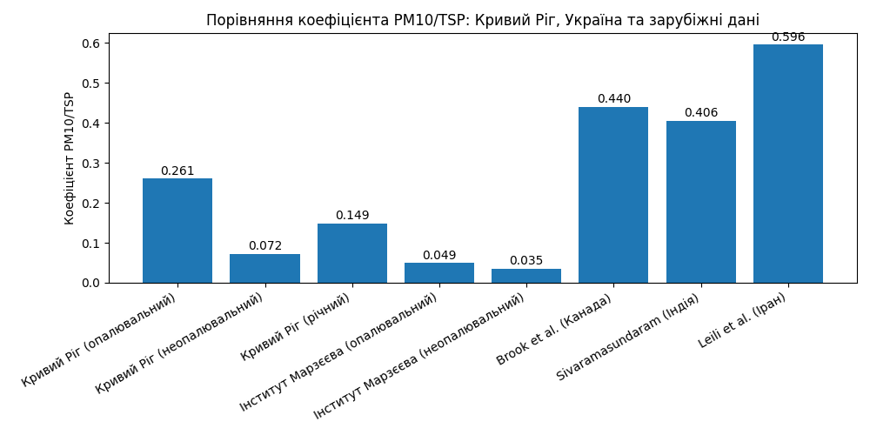
Рисунок 1 – Порівняння коефіцієнта PM₁₀/TSP для Кривого Рогу з вітчизняними та зарубіжними даними
На рисунку 1 показано, що власні результати для Кривого Рогу займають особливе положення між українським теплоенергетичним сценарієм і зарубіжними місько-промисловими оцінками. Два стовпчики ліворуч відображають сезонні середні для Кривого Рогу: 0,261 для опалювального та 0,072 для неопалювального періоду. Видно, що вони не просто різні - вони належать до різних класів пилового середовища. Теплий сезон для Кривого Рогу ближчий до «грубопилового» режиму, де значна частина TSP не входить до PM₁₀. Холодний сезон, навпаки, наближається до змішаного режиму з помітним внеском дрібнодисперсної фракції.
Стовпчики досліджень для Трипільської ТЕС розміщені значно нижче за криворізькі сезонні значення. Це означає, що навіть у холодний період для Трипільської ТЕС PM₁₀ становить меншу частку від TSP, ніж у Кривому Розі. Натомість зарубіжні значення Brook et al., Tuticorin та Тегерана зміщені значно вище. Отже, Кривий Ріг не можна ані ототожнювати з теплоенергетичними умовами Трипільської ТЕС, ані безпосередньо прирівнювати до міжнародних урбанізованих центрів. Саме ця проміжна позиція і є ключовим аргументом на користь використання локально обчислених коефіцієнтів, а не літературних аналогів.

5. Який саме коефіцієнт слід рекомендувати для Кривого Рогу
З наукової точки зору для Кривого Рогу не слід рекомендувати один універсальний коефіцієнт для всього року. Причина очевидна: середній опалювальний коефіцієнт (0.261) майже у 3.6 раза перевищує неопалювальний (0.072). У такій ситуації річне усереднення (0.149) є математично можливим, але фізично бідним описом процесу. Воно приховує реальну сезонну зміну гранулометричної структури пилу і неминуче породжує систематичні похибки: завищення PM₁₀ у теплий період та заниження в холодний.
Тому для практичного використання пропонуються саме сезонні коефіцієнти. Проте постає питання: брати «сире» середнє 0,261 для опалювального періоду, чи використовувати більш стійку оцінку. Оскільки в опалювальному масиві зафіксовано 10 випадків PM₁₀>TSP та виражену правосторонню асиметрію, доцільніше орієнтуватися на усічене середнє 0.220 та медіану 0.176, а не на сире середнє. Саме тому як робочий коефіцієнт для опалювального сезону рекомендовано використовувати 0,22, тобто округлене значення усіченого середнього. Таке рішення краще відображає типовий стан атмосфери і водночас менше залежить від одиничних аномально високих відношень.
Для неопалювального сезону ситуація інша: середнє (0.072), медіана (0.050) та усічене середнє (0.062) розташовані ближче одне до одного, а випадків PM₁₀>TSP не зафіксовано. Це означає, що теплий сезон статистично стабільніший, а коефіцієнт менш схильний до спотворення викидами. Тому для неопалювального періоду доцільно рекомендувати 0,06 як стійке округлене значення усіченого середнього або 0,07 як більш простий і трохи консервативніший нормативно-робочий варіант. Для аналітичних розрахунків, краще вказати 0,06 як рекомендований статистично стійкий коефіцієнт і 0,07 як допустиме спрощене прикладне округлення.
Таким чином, основна рекомендація для Кривого Рогу є такою: використовувати сезонний підхід з коефіцієнтом 0,22 для опалювального сезону та 0,06 для неопалювального. Єдиний річний коефіцієнт 0.15 або навіть більш стійкий 0.12 може застосовуватися лише для попередніх орієнтовних оцінок у тих випадках, коли сезонний поділ неможливий. Для наукових розрахунків, порівняння з нормативами або калібрування моделей машинного навчання слід зберігати сезонну стратифікацію.

6. Висновки
- На основі колокованих вимірювань на посту № 3 гідрометеорологічної служби та індикативній станції ENVEA Cairnet для 2025 року отримано 789 валідних інтервалів із парними значеннями TSP і PM₁₀.
- Середній коефіцієнт PM₁₀/TSP становить 0.261 в опалювальний сезон і 0.072 у неопалювальний, що свідчить про різку сезонну зміну дисперсного складу пилу.
- Порівняння з авторефератом Т. П. Маремухи (дослідження для Трипільської ТЕС) показало, що для Кривого Рогу коефіцієнт PM₁₀/TSP є вищим, ніж у зоні впливу Трипільської ТЕС, а порівняння із зарубіжними роботами доводить, що значення для Кривого Рогу залишаються нижчими за типові урбанізовано-промислові оцінки 0,41-0,60.
- З урахуванням асиметрії вибірки та наявності аномально високих відношень у холодний сезон як науково обґрунтований робочий коефіцієнт для Кривого Рогу рекомендовано використовувати сезонні значення: 0,22 для опалювального сезону та 0,06 для неопалювального.
- Використання одного річного коефіцієнта не рекомендується для точних розрахунків, оскільки воно приховує реальну фізичну різницю між зимовим і літнім пиловим режимом.

Література

Джерела
[1] Постанова Кабінету Міністрів України від 14 серпня 2019 р. № 827 «Деякі питання здійснення державного моніторингу в галузі охорони атмосферного повітря». https://zakon.rada.gov.ua/laws/show/827-2019-%D0%BF
[2] РД 52.04.186-89. Руководство по контролю загрязнения атмосферы. - Л.: Гидрометеоиздат, 1991.
[3] Cairnet | Smart Air Quality Monitoring Network | ENVEA
[4] Постанова Кабінету Міністрів України від 13 січня 2016 р. № 94 «Технічний регламент законодавчо регульованих засобів вимірювальної техніки». https://zakon.rada.gov.ua/laws/show/94-2016-%D0%BF
[5] Microsoft Word - Kermani 1153.doc
https://ijph.tums.ac.ir/index.php/ijph/article/download/1944/1925
[6] (PDF) The study of TSP and PM₁₀ concentration and their heavy metal content in central area of Tehran, Iran
https://www.researchgate.net/publication/225159069_The_study_of_TSP_and_PM₁₀ _concentration_and_their_heavy_metal_content_in_central_area_of_Tehran_Iran
[7] TSP, PM₁₀ and PM₁₀ /TSP ratios in the Mexico City Metropolitan area: a temporal and spatial approach - PubMed
https://pubmed.ncbi.nlm.nih.gov/9857289/
[8] The relationship among TSP, PM₁₀ , PM2,5, and inorganic constituents of atmospheric of atmospheric particulate matter at multiple Canadian locations
https://hero.epa.gov/reference/82846/
[9] Total suspended particles (TSP) and breathable particles (PM₁₀ ) in Aburra Valley, Colombia
https://revistas.udea.edu.co/index.php/ingenieria/article/download/344306/20804030/209781
[10] Relationships Among Atmospheric Suspended Particulates with Different Sizes: A Case Study of Chongqing City
https://www.mdpi.com/2073-4433/16/5/609
[11] https://www.thaiscience.info/Journals/Article/ENRJ/10892280.pdf
[12] https://www.thaiscience.info/Journals/Article/ENRJ/10892280.pdf
https://www.thaiscience.info/Journals/Article/ENRJ/10892280.pdf
[13] Niveles de Partículas Suspendidas Totales (PST), PM₁₀ y PM2.5 y su Relación en Lugares Públicos de la Ciudad Riohacha, Caribe Colombiano https://www.scielo.cl/scielo.php?script=sci_arttext&pid=S0718-07642013000200006
https://www.scielo.cl/scielo.php?script=sci_arttext&pid=S0718-07642013000200006
[14] Particulate matter < 10 μm (PM₁₀ ) and total suspended particulates (TSP) in urban, rural and alpine air in Switzerland - ScienceDirect
https://www.sciencedirect.com/science/article/abs/pii/135223109594999U
[15] An Investigation on Heavy Metals in an Industrial Area in Greece | Request PDF
https://www.researchgate.net/publication/288279947_An_Investigation_on_Heavy_Metals_in_an_Industrial_Area_in_Greece
https://www.academia.edu/109841539/The_Content_of_As_and_Heavy_Metals_in_TSP_and_PM₁₀ _Near_Copper_Smelter_in_Bor_Serbia
[16](PDF) The Content of As and Heavy Metals in TSP and PM₁₀ Near Copper Smelter in Bor, Serbia
[17] https://www.thaiscience.info/Journals/Article/ENRJ/10892280.pdf
[18] Seasonal Variation of Physical and Chemical Properties in TSP, PM₁₀ and PM2.5 at a Roadside Site in Beijing and Their Influence on Atmospheric Visibility - Aerosol and Air Quality Research
https://aaqr.org/articles/aaqr-13-01-oa-0023
[19] INVESTIGATION OF TSP, PM₁₀ , PM2.5 CONCENTRATIONS IN UNDERGROUND AND GROUND - LEVEL STATIONS OF TEHRANMETRO SYSTEMS | Journal of Air Pollution and Health
https://japh.tums.ac.ir/index.php/japh/article/view/98
[20] (PDF) The Content of As and Heavy Metals in TSP and PM₁₀ Near Copper Smelter in Bor, Serbia (PDF) The Content of As and Heavy Metals in TSP and PM₁₀ Near Copper Smelter in Bor, Serbia
[21] Маремуха Т. П.Гігієнічна оцінка забруднення атмосферного повітря теплоенергетичними об’єктами : автореф. дис. … канд. мед. наук : 14.02.01. Київ : ДУ «Інститут громадського здоров’я ім. О. М. Марзєєва НАМН України», 2021. 24 с. Доступ: https://health.gov.ua/wp-content/uploads/2024/02/thesis_files_abstract_maremukha_t_p.pdf
[22] Постанова КМУ №827 від 14.08.2019
[23] Directive 2008/50/EC of the European Parliament
[24] Breiman L. Random Forests. Machine Learning, 2001
[25] WHO Air Quality Guidelines, 2021
[26] Brook J. R., Dann T. F., Burnett R. T. The Relationship among TSP, PM10, PM2.5, and Inorganic Constituents of Atmospheric Particulate Matter at Multiple Canadian Locations. Journal of the Air & Waste Management Association. 1997. Vol. 47. P. 2–19.
[27] Leili M., Naddafi K., Nabizadeh R., Yunesian M., Mesdaghinia A. The study of TSP and PM10 concentration and their heavy metal content in central area of Tehran, Iran. Air Quality, Atmosphere & Health. 2008. Vol. 1. P. 159–166.
[28] Sivaramasundaram K., Muthusubramanian P. A preliminary assessment of PM10 and TSP concentrations in Tuticorin, India. Air Quality, Atmosphere & Health. 2010. Vol. 3. P. 95–102.

